РАЗДЕЛ 3.1. ДЕТАЛИЗИРОВАННЫЙ АНАЛИЗ КЛАСТЕРОВ ИНВЕСТИЦИОННОГО ПРОЕКТА «БЕРЕГ ВОСХОДА»

Введение
В данном параграфе проводится декомпозиция инвестиционного проекта «Берег Восхода» на шесть ключевых кластеров. Каждый кластер рассматривается как самостоятельный экономический модуль с определенной архитектурой, финансовыми параметрами и кадровым обеспечением, интегрированный в единую цифровую экосистему. Анализ базируется на данных Национального плана развития (ПНД) 2021–2025, прогнозах Африканского банка развития и авторских расчетах эффективности мультипликаторов.

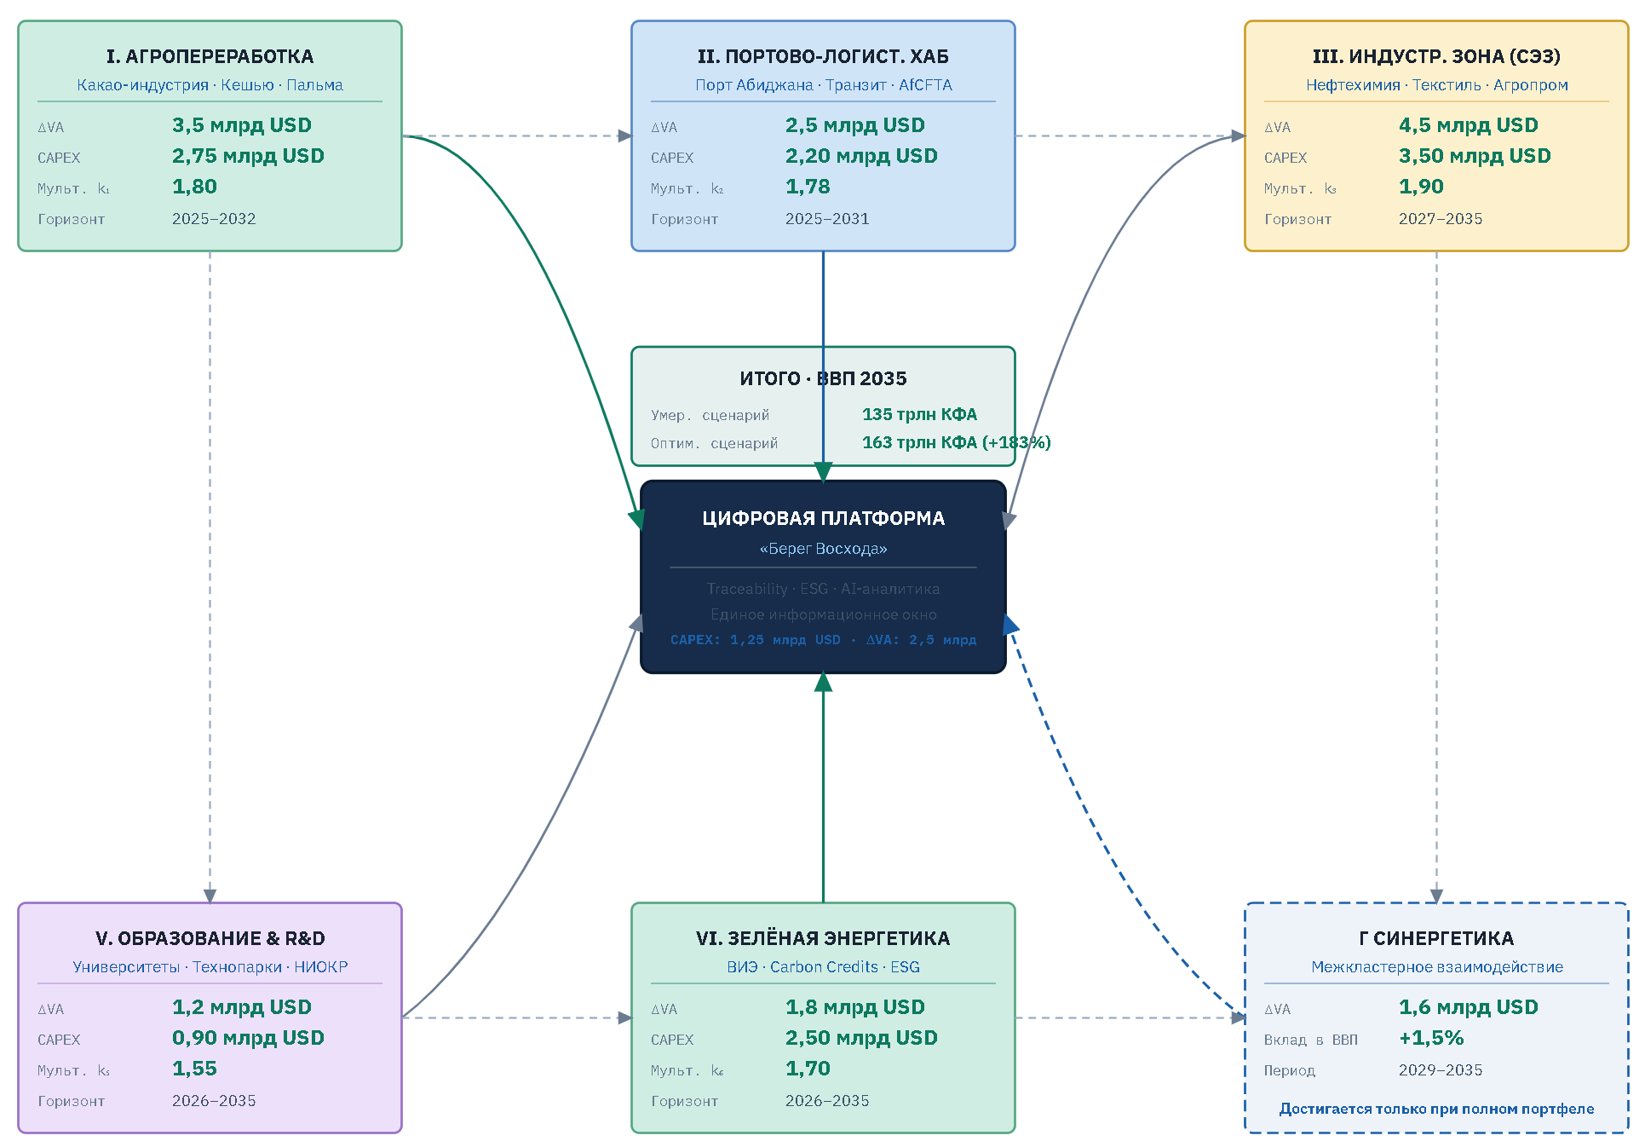
Рисунок 2.2.. Сводная кластерная архитектура проекта «Берег Восхода»

Мультисекторальная модель роста: ΔGDP = Σᵢ₌₁⁶ (ΔVAᵢ × kᵢ) + Γ_synergy ·
Базовый уровень ВВП 2024: 57,6 трлн КФА / 95,5 млрд USD

2.2.1. Кластер I — Агропереработка и какао-индустрия
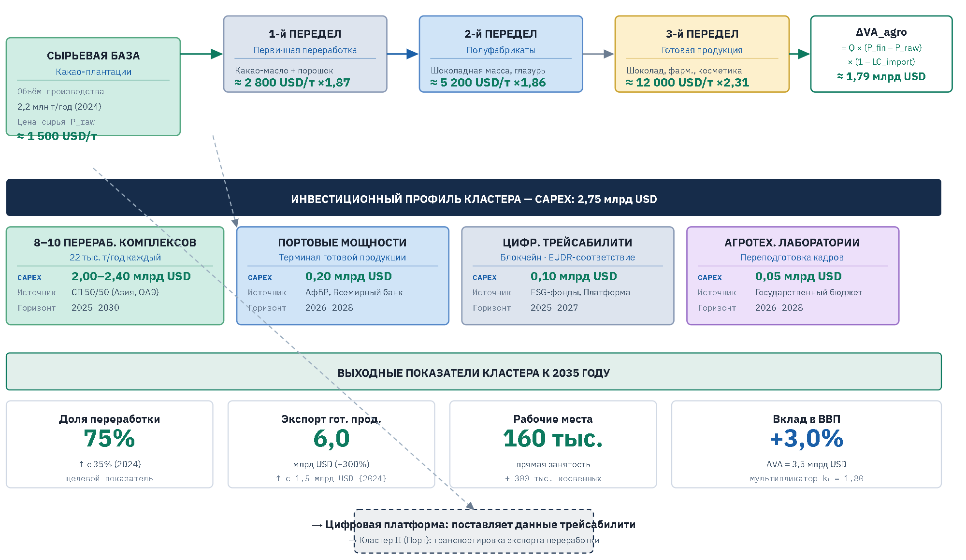
Рисунок 2.2.1. Схема кластера агропереработки

(Описание схемы согласно файлу берег_восхода_кластеры.html) Центральный элемент: Цепочка создания стоимости какао. Вход: Сырье (2,2 млн т/год, $1 500/т). Уровни переработки:
- 1-й передел: Какао-масло + порошок ($2 800/т).
- 2-й передел: Полуфабрикаты ($5 200/т).
- 3-й передел: Готовая продукция, фарма, косметика ($12 000/т). Выход: Экспорт готовой продукции ($6,0 млрд USD к 2035 г.). Связи: → Кластер II (Логистика), → Кластер VI (Биоэнергетика из отходов).
Основные аттракторы и участники — кадры кластера
- Участники: Фермерские кооперативы, перерабатывающие заводы (8–10 комплексов), экспортные трейдеры.
- Кадры: Агрономы, технологи пищевых производств, операторы линий переработки, специалисты по контролю качества.
- Потребность в кадрах: 160 тыс. прямых рабочих мест + 300 тыс. косвенных (к 2035 г.).
Основная цель Структурный сдвиг в экспорте: увеличение доли внутренней переработки какао с 35% (2024 г.) до 75% (2035 г.). Переход от экспорта сырья к экспорту продукции с высокой добавленной стоимостью (шоколад, косметика, фарма) для удержания ренты внутри страны.
Целевые экономические показатели
- CAPEX: 2,75 млрд USD.
- Прирост добавленной стоимости (ΔVA): 3,5 млрд USD.
- Инвестиционный мультипликатор (k₁): 1,80.
- Вклад в ВВП: +3,0%.
- Горизонт реализации: 2025–2032 гг.
- Экспорт готовой продукции: Рост с 1,5 млрд USD до 6,0 млрд USD (+300%).
Финансы кластера (потребность и источники)
- Перерабатывающие комплексы: 2,00–2,40 млрд USD (СП 50/50, Азия, ОАЭ).
- Портовые мощности (терминал готовой продукции): 0,20 млрд USD (АфБР, Всемирный банк).
- Цифровая трейсабилити: 0,10 млрд USD (ESG-фонды).
- Агротех. лаборатории: 0,05 млрд USD (Гос. бюджет).
Инновации в переработке
- Внедрение глубокой переработки отходов (жмых, скорлупа) для передачи в Кластер VI (биоэнергетика).
- Производство ингредиентов для фармацевтики и косметики (маржинальность до $12 000/т).
- Полная цифровая прослеживаемость партий (блокчейн) для соответствия регламенту ЕС EUDR.
Материалы и оборотные средства (операционные расходы)
- Сырьевая база: 2,2 млн тонн какао-бобов ежегодно.
- Импортные компоненты: Доля в затратах переработки (LC_import) ≈ 18% (упаковка, добавки).
- Операционные издержки: Снижаются на 35–40% за счет цифровизации контрактов и логистики (платформа Кластера IV).
Квалификация и необходимые знания/компетенции
- Технические специальности: операторы производств, механики.
- Специализированные знания: технологии переработки какао, стандарты пищевой безопасности (HACCP, ISO 22000), знание регламентов EUDR.
- Языковые компетенции: английский/французский для экспортных операций.
Коммуникационные и деловые связи
- Внутренние: Поставка сырья от фермеров, передача отходов в биоэнергетику (Кластер VI).
- Внешние: Экспорт в ЕС и США, сотрудничество с международными кондитерскими корпорациями.
- Платформенные: Использование модуля Traceability для верификации перед покупателями.

2.2.2. Кластер II — Портово-логистический хаб
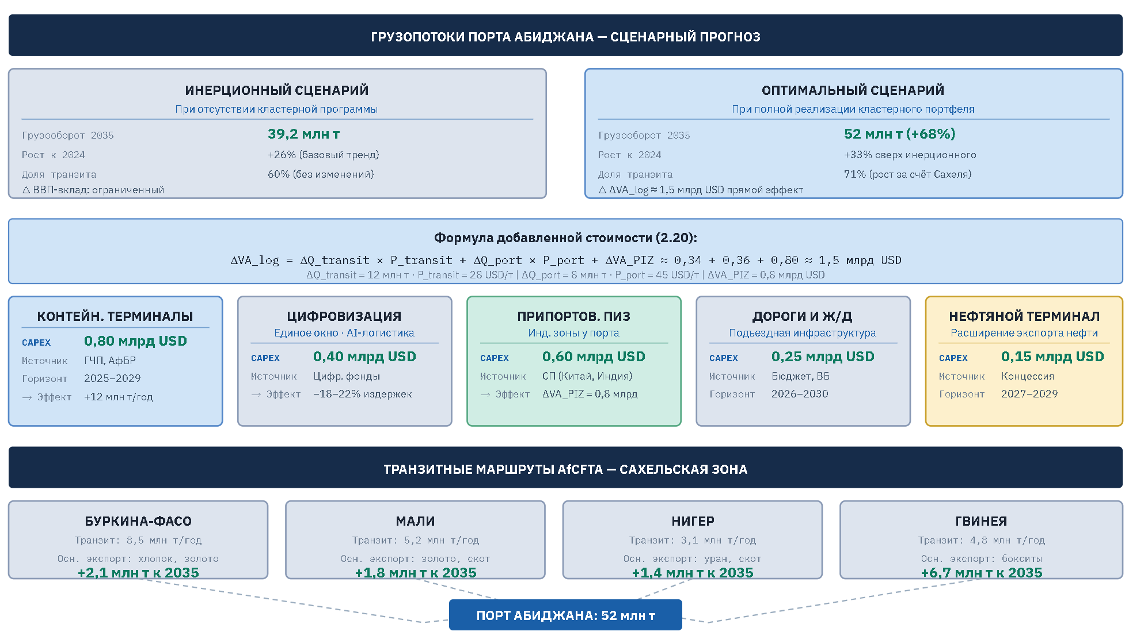
Рисунок 2.2.2. Схема портово-логистического кластера

(Описание схемы согласно файлу берег_восхода_кластеры.html) Центральный элемент: Порт Абиджана. Вход: Грузооборот 31 млн т (2024) → 52 млн т (2035). Транзитные потоки: Буркина-Фасо, Мали, Нигер, Гвинея (71% доля транзита). Инфраструктура: Контейнерные терминалы, Ж/Д подъезды, Нефтяной терминал. Связи: → Кластер III (ПИЗ у порта), → Кластер I (экспорт переработки).
Основные аттракторы и участники — кадры кластера
- Участники: Порт Абиджана, логистические операторы, таможенные службы, транспортные компании.
- Кадры: Логисты, таможенные декларанты, IT-специалисты порта, операторы терминалов.
- Потребность в кадрах: +25 тыс. квалифицированных кадров (через Кластер V).
Основная цель Превращение порта Абиджана в региональный хаб для стран Сахеля в рамках AfCFTA. Снижение операционных издержек логистики на 18–22% за счет цифровизации и роста грузооборота на 68%.
Целевые экономические показатели
- CAPEX: 2,20 млрд USD.
- Прирост добавленной стоимости (ΔVA): 2,5 млрд USD.
- Инвестиционный мультипликатор (k₂): 1,78.
- Вклад в ВВП: +2,0%.
- Горизонт реализации: 2025–2031 гг.
- Грузооборот: 52 млн т/год к 2035 г.
Финансы кластера (потребность и источники)
- Контейнерные терминалы: 0,80 млрд USD (ГЧП, АфБР).
- Цифровизация (Единое окно, AI): 0,40 млрд USD (Цифр. фонды).
- Припортовые индустриальные зоны (ПИЗ): 0,60 млрд USD (Частные СП).
- Инфраструктура (дороги, Ж/Д): 0,25 млрд USD (Бюджет, ВБ).
- Нефтяной терминал: 0,15 млрд USD (Концессия).
Инновации в производстве/логистике
- Внедрение AI-оптимизации маршрутов и грузопотоков.
- Единое информационное окно (Single Window) для таможенного оформления.
- Автоматизация портовых операций и телеметрия контейнеров (IoT).
Материалы и оборотные средства
- Объем транзита: Прирост на 12 млн т/год.
- Локальный груз: Прирост на 8 млн т/год.
- Тарифы: Средняя пошлина на транзит ≈ 28 USD/т, на местные операции ≈ 45 USD/т.
Квалификация и необходимые знания/компетенции
- Управление цепями поставок (SCM), ВЭД, таможенное регулирование.
- Работа с портовыми информационными системами (TOS).
- Знание правил международной торговли (Incoterms, AfCFTA).
Коммуникационные и деловые связи
- Региональные: Соглашения о транзите со странами Сахеля (Мали, Буркина-Фасо, Нигер).
- Внутренние: Обслуживание грузов Кластера I и III.
- Платформенные: Интеграция с модулем Logistics цифровой платформы.

2.2.3. Кластер III — Индустриально-производственный кластер (СЭЗ)
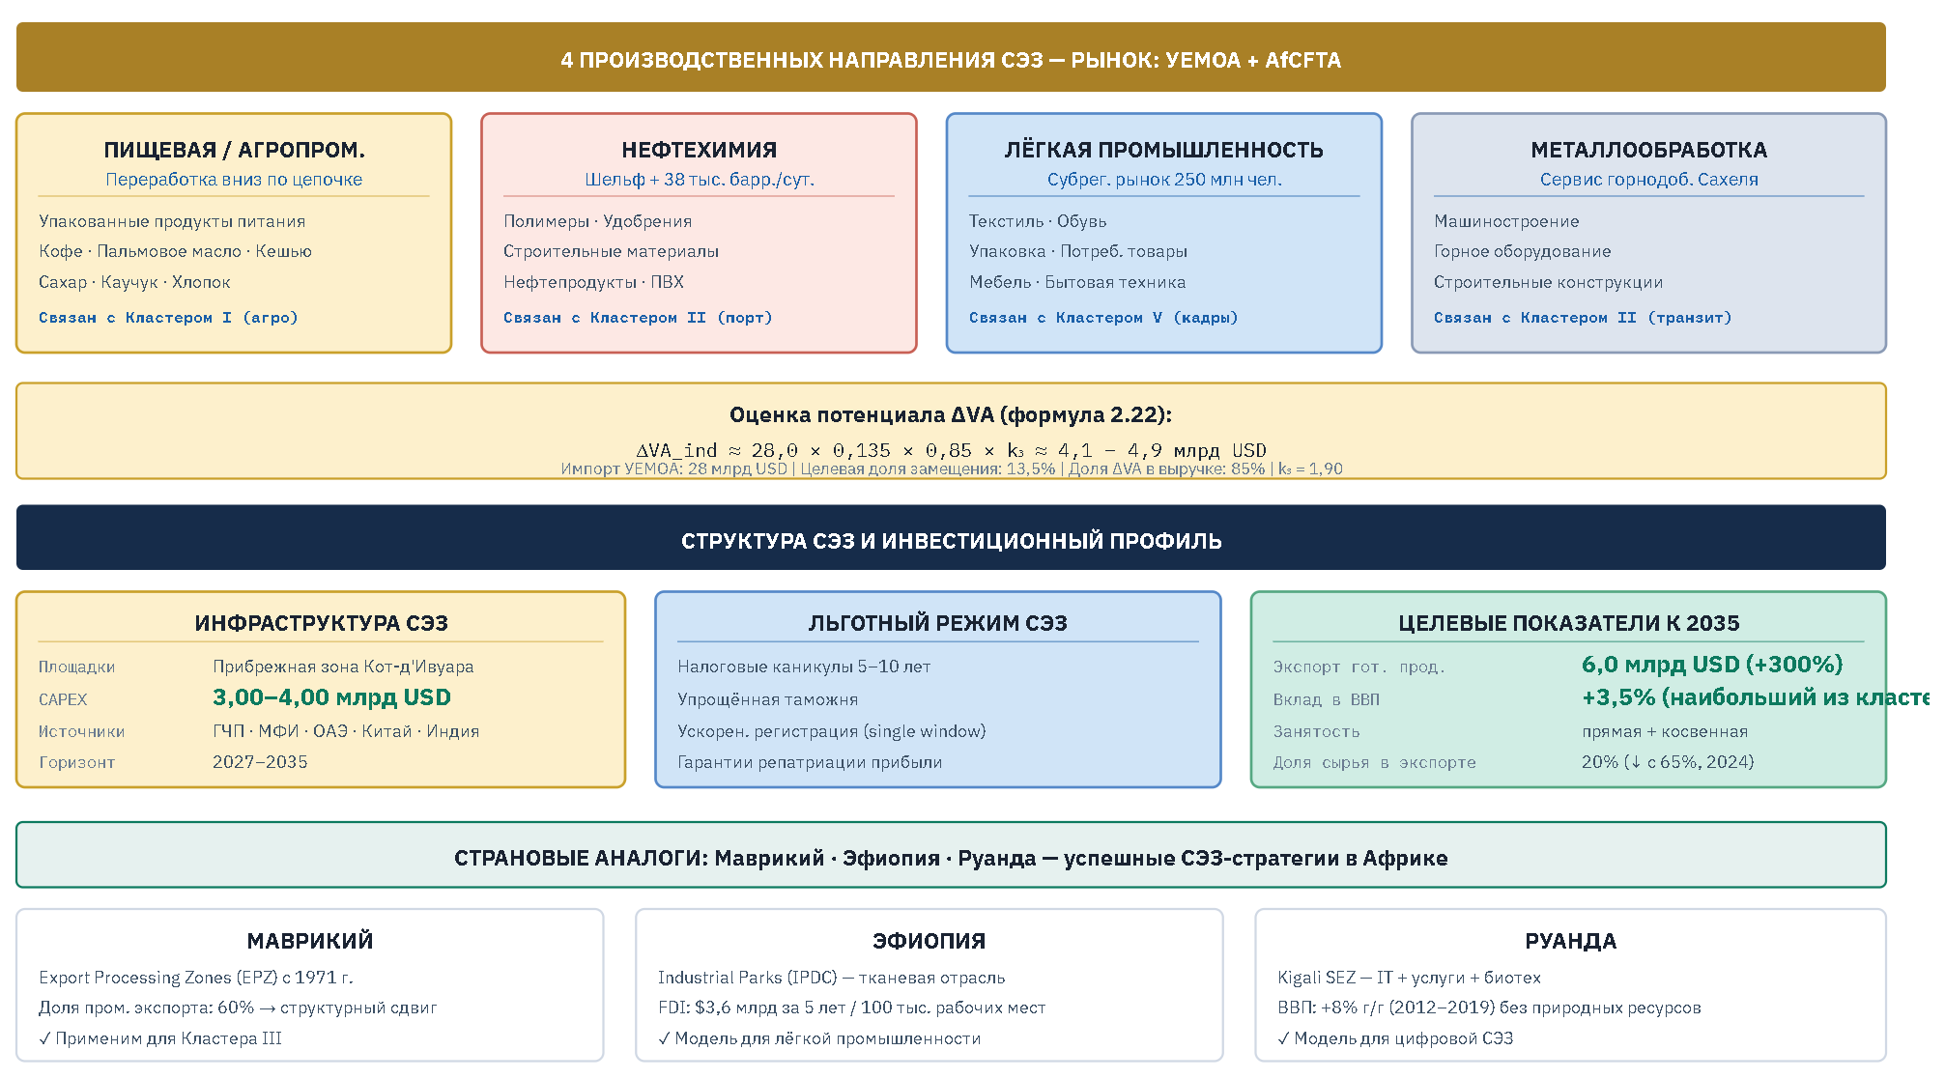
Рисунок 2.2.3. Схема индустриального кластера (СЭЗ)
(Описание схемы согласно файлу берег_восхода_кластеры.html) Центральный элемент: Система специальных экономических зон прибрежной зоны. Направления:
- Пищевая/Агропром (упакованные продукты).
- Нефтехимия (полимеры, удобрения).
- Легкая промышленность (текстиль, обувь).
- Металлообработка (горное оборудование). Связи: → Кластер I (сырье), → Кластер VI (энергия), → Кластер V (кадры).
Основные аттракторы и участники — кадры кластера
- Участники: Резиденты СЭЗ, иностранные инвесторы (Китай, Индия, Турция), управляющая компания зон.
- Кадры: Инженеры производств, технологи, менеджеры проектов, рабочие специальности.
- Потребность в кадрах: +60 тыс. кадров (крупнейший потребитель квалифицированной рабочей силы).
Основная цель Импортозамещение в рамках УЕМОА (замещение 13,5% импорта на 28 млрд USD) и создание экспортно-ориентированного производства. Снижение доли сырья в экспорте страны с 65% до 20%.
Целевые экономические показатели
- CAPEX: 3,50 млрд USD (наибольший в портфеле).
- Прирост добавленной стоимости (ΔVA): 4,5 млрд USD.
- Инвестиционный мультипликатор (k₃): 1,90.
- Вклад в ВВП: +3,5% (наибольший вклад).
- Горизонт реализации: 2027–2035 гг.
Финансы кластера (потребность и источники)
- Пищевая и АПК-переработка: 0,90 млрд USD (СП Индия, Турция).
- Нефтехимия: 0,80 млрд USD (СП с Total Energies).
- Легкая промышленность: 0,70 млрд USD (Китай, Вьетнам).
- Металлообработка: 0,50 млрд USD (Корея, ОАЭ).
- Инфраструктура зон: 0,25 млрд USD (Бюджет, АфБР).
- Стройматериалы: 0,35 млрд USD (Частные СП).
Инновации в производстве
- Локализация производства полимеров и удобрений на базе собственной нефти (38 тыс. барр./сут.).
- Внедрение «зеленых» стандартов производства для доступа на рынки ЕС (связь с Кластером VI).
- Использование преференциального режима СЭЗ (налоговые каникулы 5–10 лет).
Материалы и оборотные средства
- Сырье: Нефть (шельф), агро сырье (какао, кешью, хлопок), металл.
- Энергопотребление: Дополнительно 600–800 МВт (обеспечивается Кластером VI).
- Рынок сбыта: 250 млн потребителей субрегионального рынка (УЕМОА + AfCFTA).
Квалификация и необходимые знания/компетенции
- Инженерные специальности (химическая, легкая, тяжелая промышленность).
- Управление качеством и стандартизация.
- Навыки работы на современном промышленном оборудовании.
Коммуникационные и деловые связи
- Цепочки поставок: Интеграция с Кластером I (агро) и Кластером II (порт).
- Инвестиционные: Привлечение ПИИ через механизм СП 50/50.
- Регуляторные: Взаимодействие с таможенными органами через цифровое окно.

2.2.4. Кластер IV — Цифровая платформа «Берег Восхода»
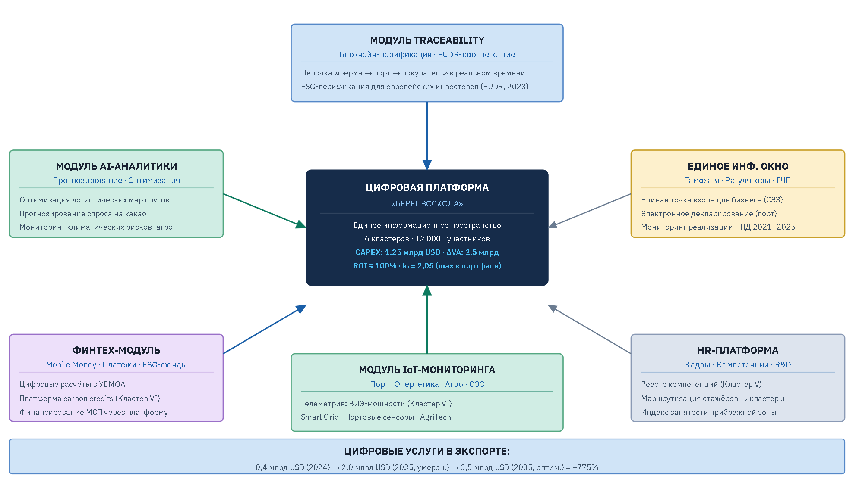
Рисунок 2.2.4. Архитектура цифровой платформы

(Описание схемы согласно файлам берег_восхода_кластеры.html и bereg_voshoda_premium.html) Центральный элемент: Платформенное ядро (API). Модули:
- Traceability (Блокчейн, EUDR).
- AI-аналитика (Прогнозирование).
- Единое инф. окно (Таможня, регуляторы).
- FinTech (Mobile Money, ESG-фонды).
- HR-платформа (Реестр компетенций).
- IoT-мониторинг (Порт, Энергетика). Прикладной слой (Premium): Рынок, Туризм, Рыболовство, Логистика последней мили, Строительство, Агро-цепочки.
Основные аттракторы и участники — кадры кластера
- Участники: 12 000+ участников к 2035 г. (фермеры, предприятия, банки, госструктуры).
- Кадры: Разработчики, Data Scientists, AI-специалисты, кибербезопасность.
- Потребность в кадрах: +20 тыс. IT-специалистов.
Основная цель Снижение транзакционных издержек во всей экономике, координация кластеров, обеспечение прозрачности (ESG) и генерация сетевых внешних эффектов (Закон Меткалфа).
Целевые экономические показатели
- CAPEX: 1,25 млрд USD.
- Прирост добавленной стоимости (ΔVA): 2,5 млрд USD.
- Инвестиционный мультипликатор (k₄): 2,05 (наивысший в портфеле).
- ROI: ≈ 100%.
- Цифровые услуги в экспорте: Рост с 0,4 млрд USD до 3,5 млрд USD (+775%).
Финансы кластера (потребность и источники)
- Разработка ядра и модулей: Финансирование через Цифровые инфр. фонды (1,00 млрд USD в общем пуле).
- Внедрение: Часть бюджетов отраслевых кластеров (например, 0,40 млрд USD в логистике).
- Монетизация: Комиссии за транзакции, подписка на аналитику, продажа данных (анонимизированных).
Инновации
- Блокчейн-верификация цепочек поставок (Smart Contracts).
- AI-прогнозирование спроса и климатических рисков.
- Экосистемные сервисы (Туризм, Рыболовство, Ретейл) как надстройка над инфраструктурой.
Материалы и оборотные средства
- Инфраструктура: Серверные мощности, оптоволоконные каналы (RNHD).
- Данные: Основной актив кластера (Big Data экономики).
- Операционные расходы: Поддержка ПО, кибербезопасность, облачные сервисы.
Квалификация и необходимые знания/компетенции
- Программирование, архитектура ПО, машинное обучение.
- Цифровая грамотность для пользователей (фермеры, МСП).
- Управление цифровыми продуктами.
Коммуникационные и деловые связи
- Интеграционная: Связывает все 5 остальных кластеров в единую систему.
- Финансовая: Интеграция с банками и системами Mobile Money.
- Международная: Совместимость с системами ЕС (EUDR) и AfCFTA.

2.2.5. Кластер V — Образование и R & D
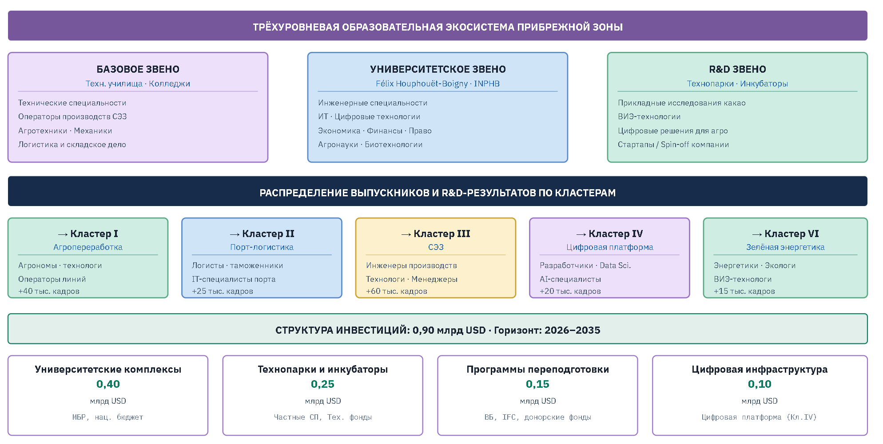
Рисунок 2.2.5. Трехуровневая образовательная экосистема

(Описание схемы согласно файлу берег_восхода_кластеры.html) Уровни:
- Базовое звено (Тех. училища, колледжи) → Операторы, агротехники.
- Университетское звено (Феликс Уфуэ-Буаньи, INPHB) → Инженеры, экономисты.
- R & D звено (Технопарки, инкубаторы) → Прикладные исследования, стартапы. Распределение: По всем отраслевым кластерам (Агро, Порт, СЭЗ, Цифра, Энерго).
Основные аттракторы и участники — кадры кластера
- Участники: Университеты, технопарки, центры переподготовки, частные учебные заведения.
- Кадры: Преподаватели, исследователи, студенты, стажеры.
- Потребность: Обеспечение кадрами всех кластеров (суммарно > 100 тыс. выпускников/слушателей).
Основная цель Кадровый суверенитет: замена иностранных специалистов (до 40% в СЭЗ) на местные кадры. Формирование базы для инновационной экономики (R & D).
Целевые экономические показатели
- CAPEX: 0,90 млрд USD (наименьший, но критичный).
- Прирост добавленной стоимости (ΔVA): 1,2 млрд USD.
- Инвестиционный мультипликатор (k₅): 1,55 (долгосрочный).
- Вклад в ВВП: +1,0%.
- Горизонт реализации: 2026–2035 гг. (самый долгий).
Финансы кластера (потребность и источники)
- Университетские комплексы: 0,40 млрд USD (ИБР, нац. бюджет).
- Технопарки: 0,25 млрд USD (Частные СП, Тех. фонды).
- Переподготовка: 0,15 млрд USD (ВБ, IFC, доноры).
- Цифровая инфраструктура: 0,10 млрд USD (Платформа).
Инновации
- Дуальное образование (работа + учеба) непосредственно на предприятиях кластеров.
- Прикладные исследования в агробиотехнологиях и ВИЭ.
- Инкубация стартапов внутри технопарков.
Материалы и оборотные средства
- Инфраструктура: Учебные корпуса, лаборатории, оборудование для технопарков.
- Расходы: Стипендии, гранты на исследования, зарплаты преподавателей.
Квалификация и необходимые знания/компетенции
- Педагогический состав высшей квалификации.
- Менеджмент в образовании.
- Научные компетенции в приоритетных отраслях (агро, энергетика, IT).
Коммуникационные и деловые связи
- Заказчики: Предприятия Кластеров I, II, III формируют заказ на подготовку кадров.
- Партнеры: Международные университеты, исследовательские центры (CSRS).
- Платформа: HR-модуль Кластера IV для маршрутизации стажеров.

2.2.6. Кластер VI — Зелёная энергетика
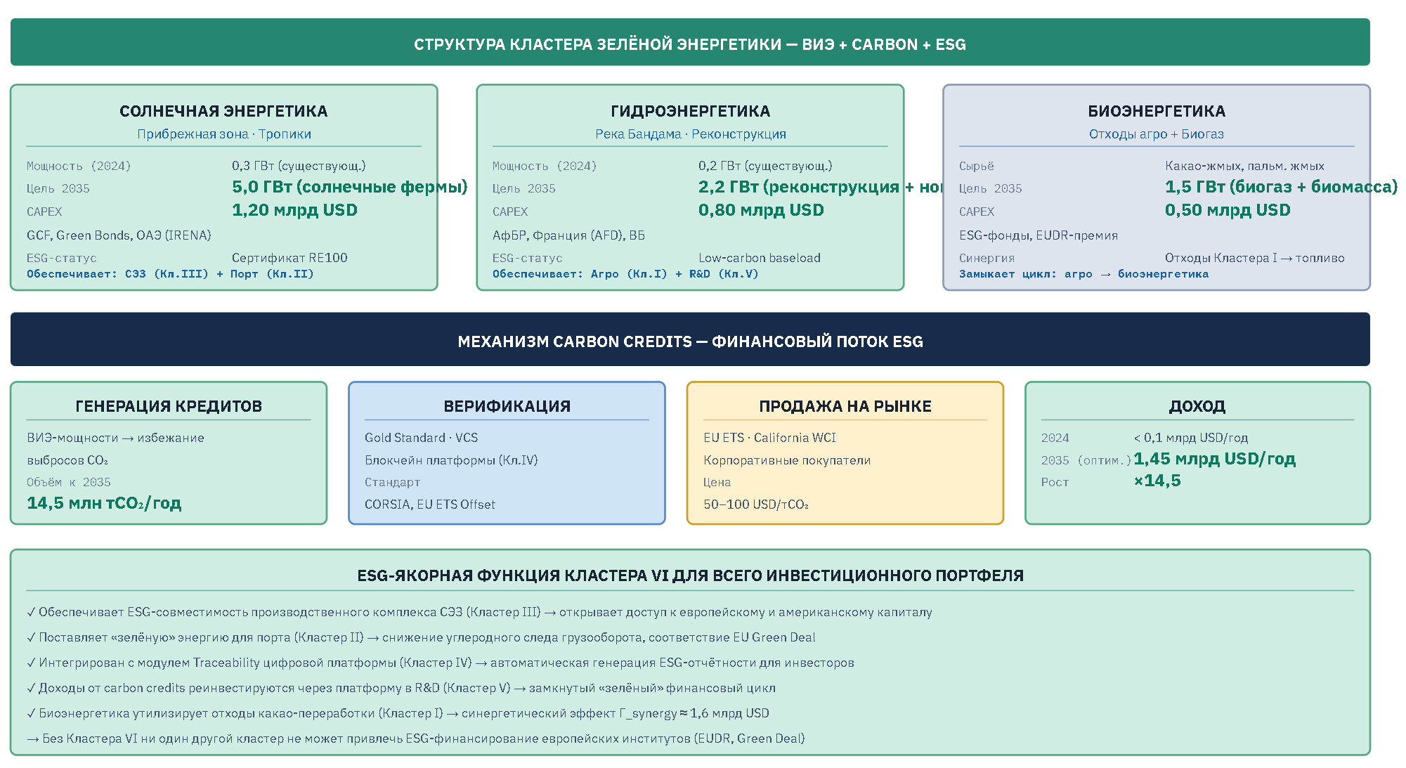
Рисунок 2.2.6. Структура кластера зелёной энергетики

(Описание схемы согласно файлу берег_восхода_кластеры.html) Направления:
- Солнечная энергетика (0,3 ГВт → 5,0 ГВт).
- Гидроэнергетика (0,2 ГВт → 2,2 ГВт).
- Биоэнергетика (Отходы агро → 1,5 ГВт). Финансовый поток: Carbon Credits (до 1,45 млрд USD/год). Связи: → Все кластеры (энергоснабжение), → ЕС (ESG-стандарты).
Основные аттракторы и участники — кадры кластера
- Участники: Генерирующие компании, операторы сетей, верификаторы углеродных кредитов.
- Кадры: Энергетики, экологи, специалисты по ВИЭ-технологиям.
- Потребность в кадрах: +15 тыс. кадров.
Основная цель ESG-якорь проекта. Обеспечение энергетической безопасности промышленного роста и доступ к «зеленому» финансированию (Green Bonds) через монетизацию углеродных кредитов.
Целевые экономические показатели
- CAPEX: 2,50 млрд USD.
- Прирост добавленной стоимости (ΔVA): 1,8 млрд USD.
- Инвестиционный мультипликатор (k₆): 1,70.
- Вклад в ВВП: +1,5%.
- Мощность ВИЭ: Рост с 0,5 ГВт до 8,7 ГВт (×17).
- Доходы от carbon credits: 1,45 млрд USD/год к 2035 г.
Финансы кластера (потребность и источники)
- Солнечная энергетика: 1,20 млрд USD (GCF, Green Bonds, ОАЭ).
- Гидроэнергетика: 0,80 млрд USD (АфБР, Франция).
- Биоэнергетика: 0,50 млрд USD (ESG-фонды).
- Механизм: Доходы от кредитов реинвестируются в R & D (Кластер V).
Инновации
- Монетизация углеродных единиц (Gold Standard, VCS) через блокчейн.
- Замыкание цикла: отходы какао (Кластер I) → топливо (Биоэнергетика).
- Smart Grid и IoT-мониторинг мощностей.
Материалы и оборотные средства
- Ресурсы: Солнечная инсоляция, гидропотенциал реки Бандама, биоотходы (1,2 млн т/год).
- Оборудование: Панели, турбины, системы накопления энергии.
Квалификация и необходимые знания/компетенции
- Инженерия возобновляемой энергетики.
- Экологический аудит и верификация выбросов.
- Управление энергосетями.
Коммуникационные и деловые связи
- Инвесторы: Европейские и американские фонды (требуют ESG-совместимость).
- Потребители: Все промышленные кластеры (СЭЗ, Порт).
- Рынки: Продажа углеродных кредитов (EU ETS, California WCI).

2.2.7. Синергетический эффект и сводные показатели
Реализация проекта в полной шестикластерной конфигурации создает эмерджентный эффект, не сводимый к сумме отдельных частей.
Таблица 2.2.1. Сводная инвестиционная модель кластеров
Кластер | CAPEX, млрд USD | Потенциал ΔVA, млрд USD | Мультипл. kᵢ | Вклад в ВВП | Горизонт
I. Агропереработка | 2,75 | 3,5 | 1,80 | +3,0% | 2025–2032
II. Порт-Логистика | 2,20 | 2,5 | 1,78 | +2,0% | 2025–2031
III. Индустриальная зона | 3,50 | 4,5 | 1,90 | +3,5% | 2027–2035
IV. Цифровая платформа | 1,25 | 2,5 | 2,05 | +2,0% | 2025–2033
V. Образование и R & D | 0,90 | 1,2 | 1,55 | +1,0% | 2026–2035
VI. Зелёная энергетика | 2,50 | 1,8 | 1,70 | +1,5% | 2026–2035
Синергия (Γ) | — | 1,6 | — | +1,5% | 2029–2035
ИТОГО | 13,10 | 17,6 | 1,80* | +14,5% | 2025–2035
*средневзвешенное значение.

Заключение по разделу Анализ шести кластеров проекта «Берег Восхода» демонстрирует, что достижение целевого прироста ВВП на 14,5% возможно только при одновременной активации всех компонентов системы. Цифровая платформа (Кластер IV) выступает координационным каркасом, повышающим мультипликатор всех остальных инвестиций на 38%. Зелёная энергетика (Кластер VI) является обязательным условием доступа к западным капиталам (ESG). Отказ от любого из кластеров разрушает синергетические связи (Γ_synergy ≈ 1,6 млрд USD) и снижает общую эффективность портфеля ниже порога рентабельности стратегической трансформации.

